І. Модель компетентного вчителя.
Про виконання планів самоосвіти. (Д/з по стем освіті)

Звіти керівників МО.
Сайти блоги.

Соціальні закриті мережі.

Самоосвіта

- EdEra

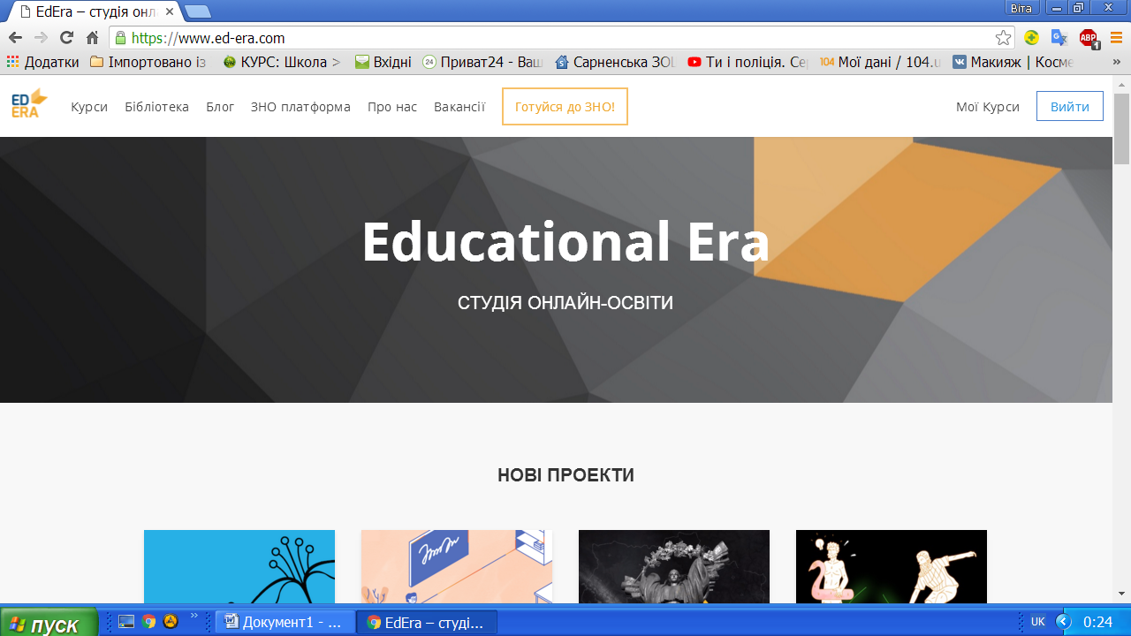

ВУМ - ГРОМАДЯНСЬКА ОСВІТА В УКРАЇНІ

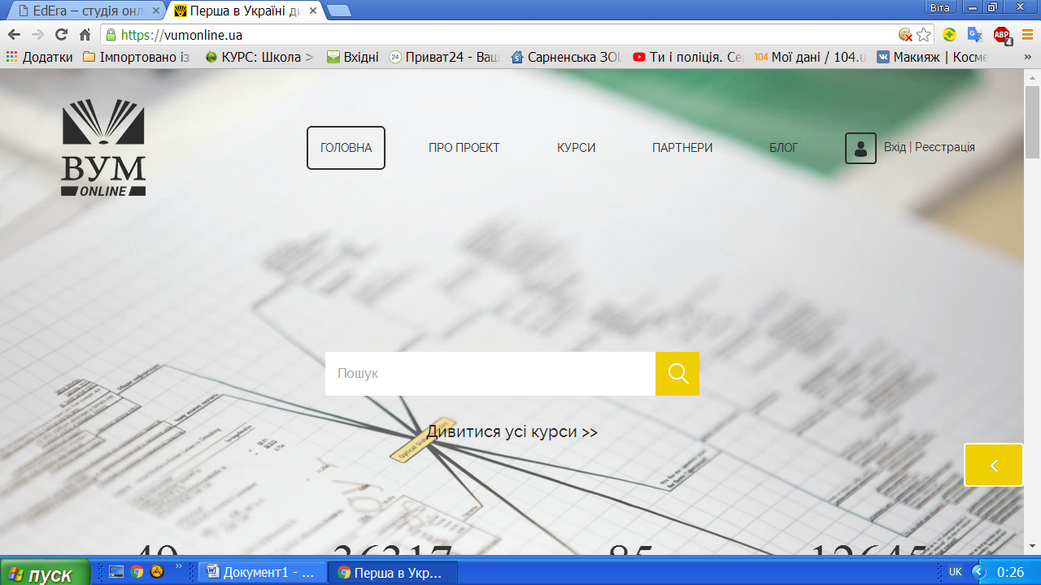

- ПРОМЕТЕУС

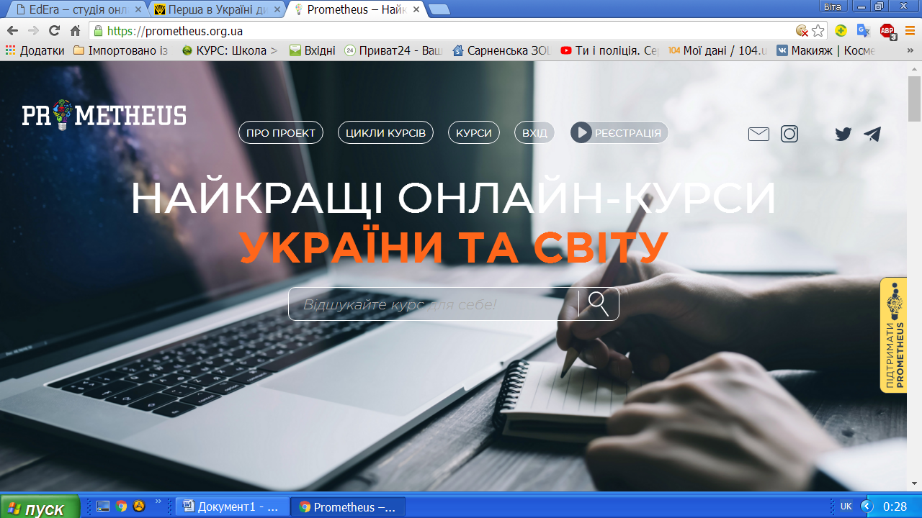

Електронні засоби для навчання та перевірки знань граючись.

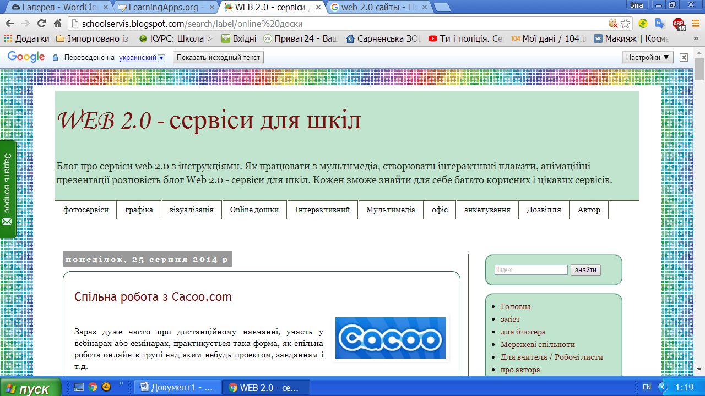

Хмарини слів

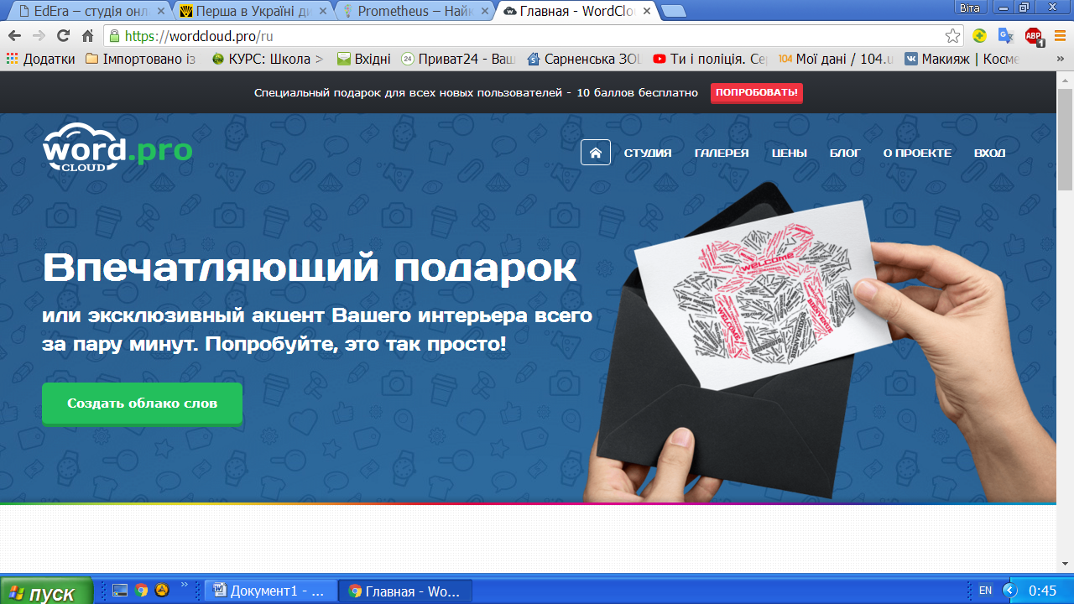

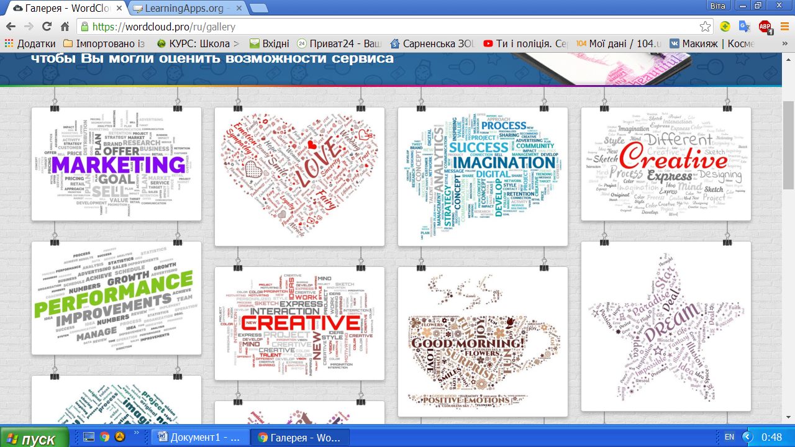

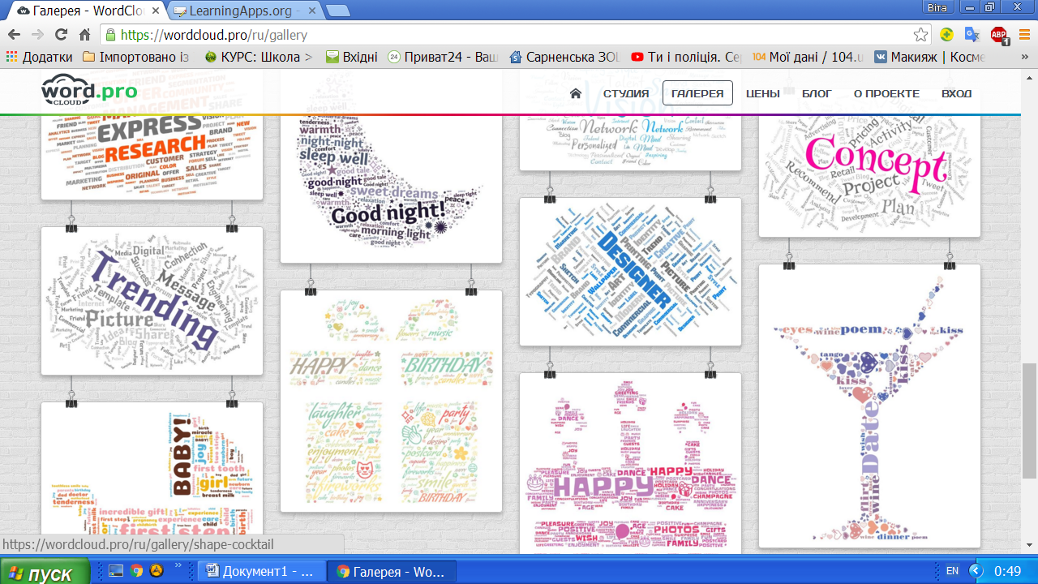

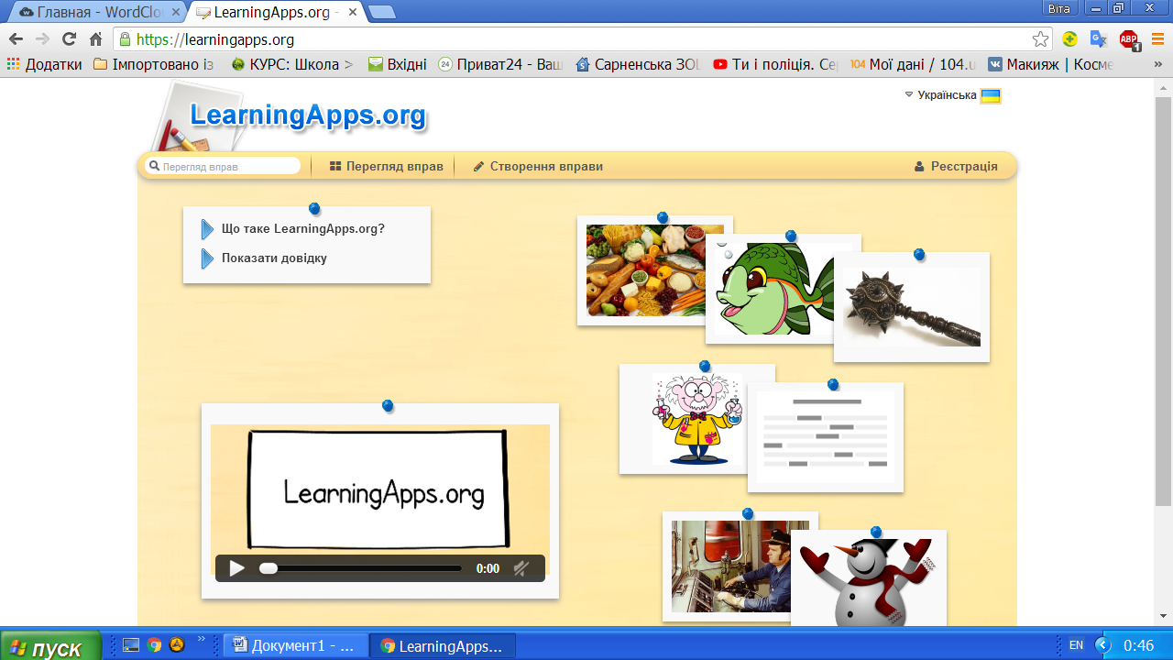

LearningApps.org є сервісом для підтримки процесів навчання та викладання за допомогою невеликих інтерактивних модулів. Ці модулі можуть використовуватись безпосередньо як навчальні ресурси або для самостійної роботи.
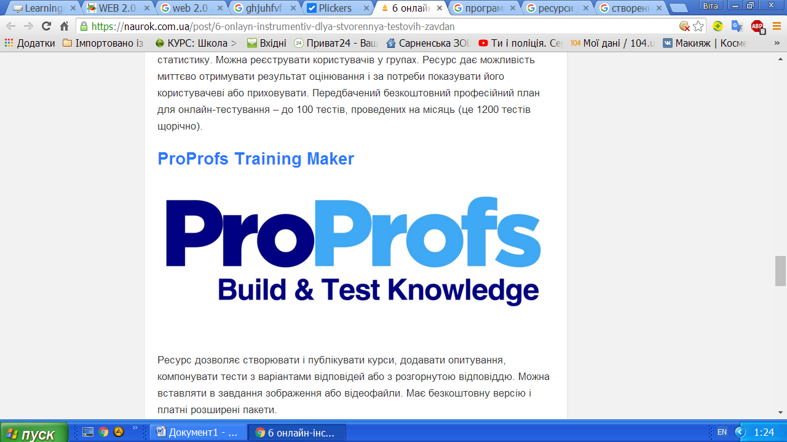

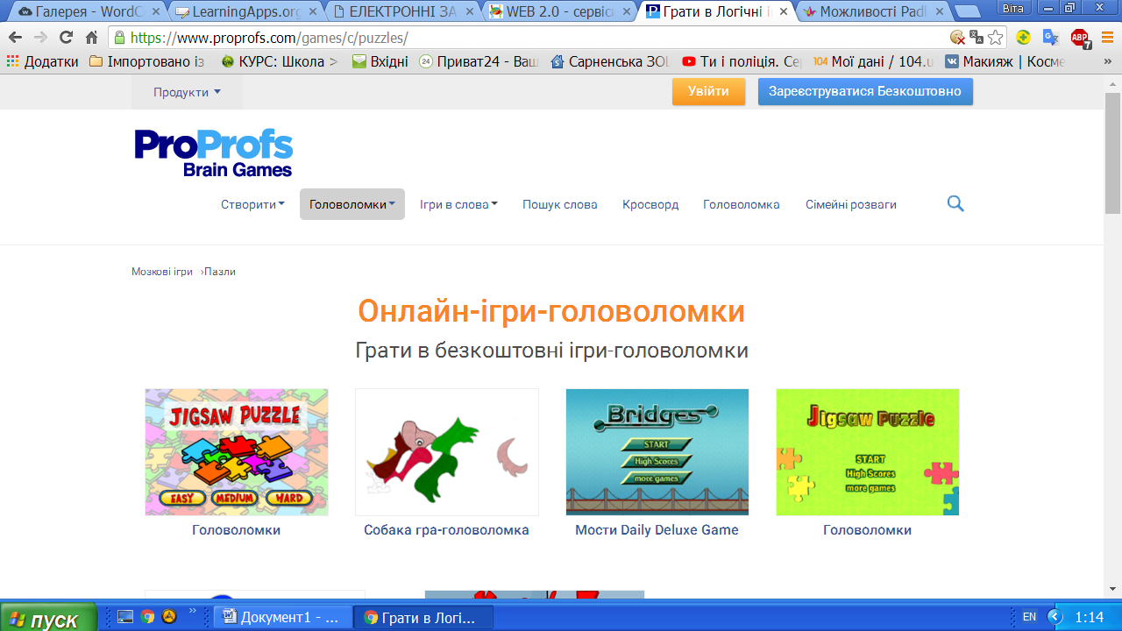

На Google Play є дуже чудовий застосунок, використовуючи який можна проводити фронтальне опитування класу за допомогою лише одного мобільного телефону. При цьому мобільні телефони учням не потрібні!!! Знайомтесь, це – PLICKERS!!! Plickers дозволяє реалізувати безперервний моніторинг знань дітей, який забирає не більше кількох хвилин від уроку.

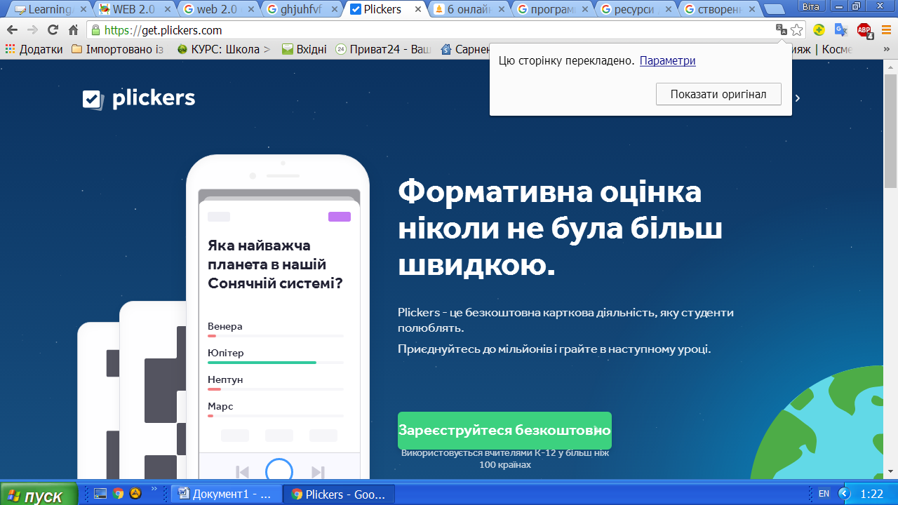

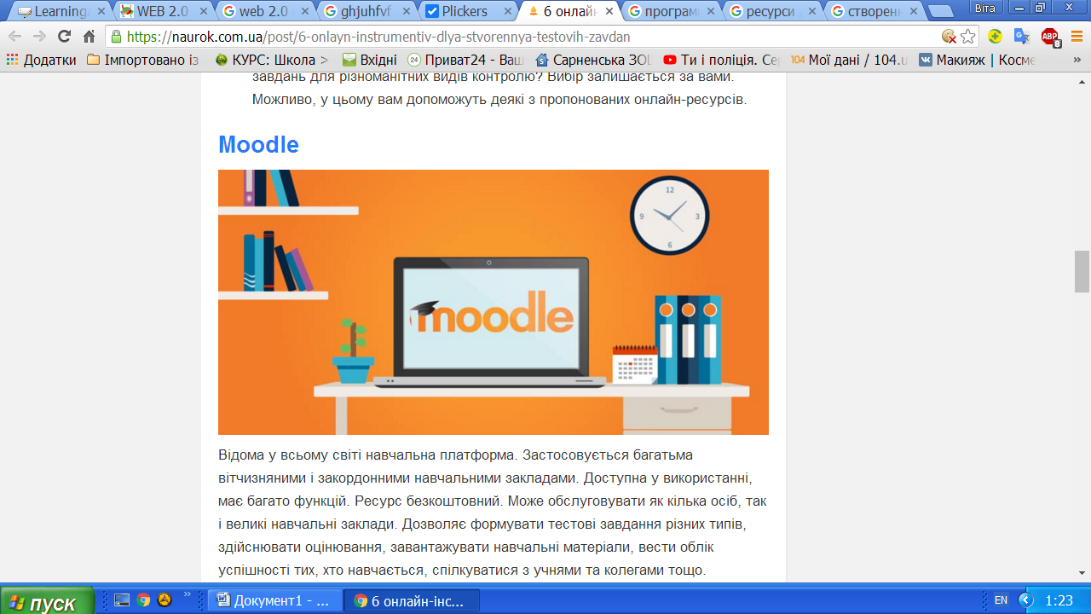

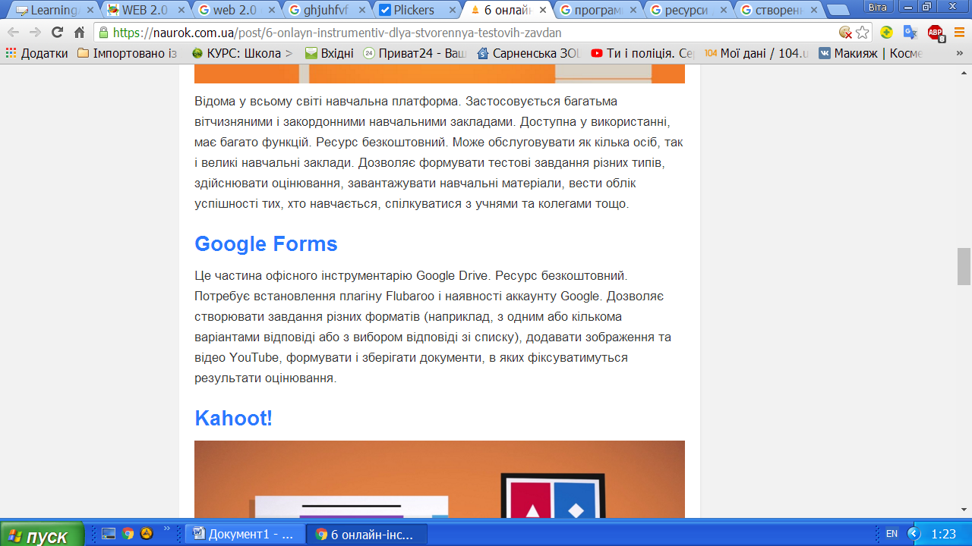

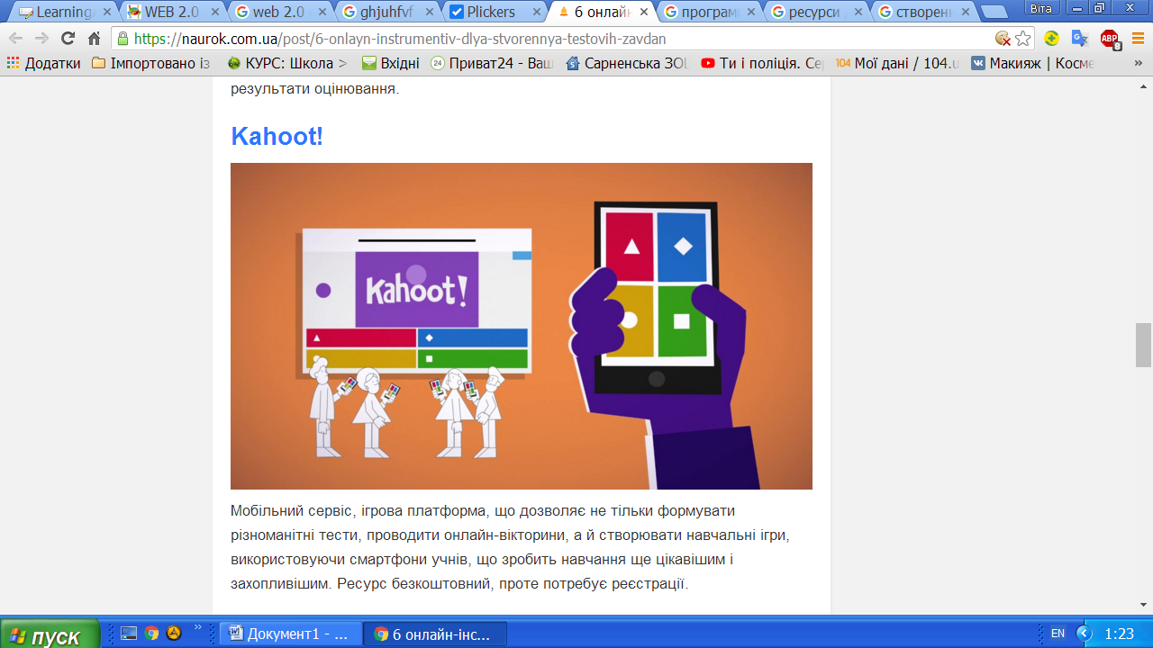

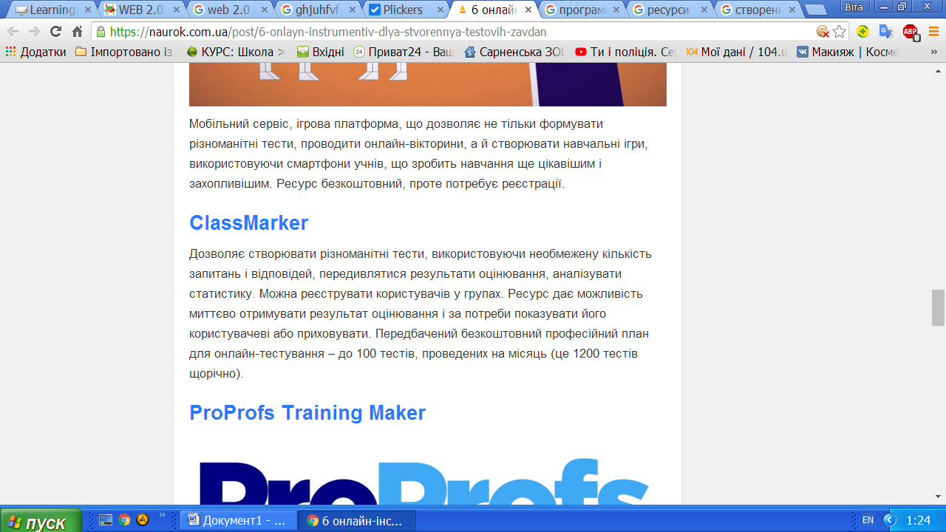

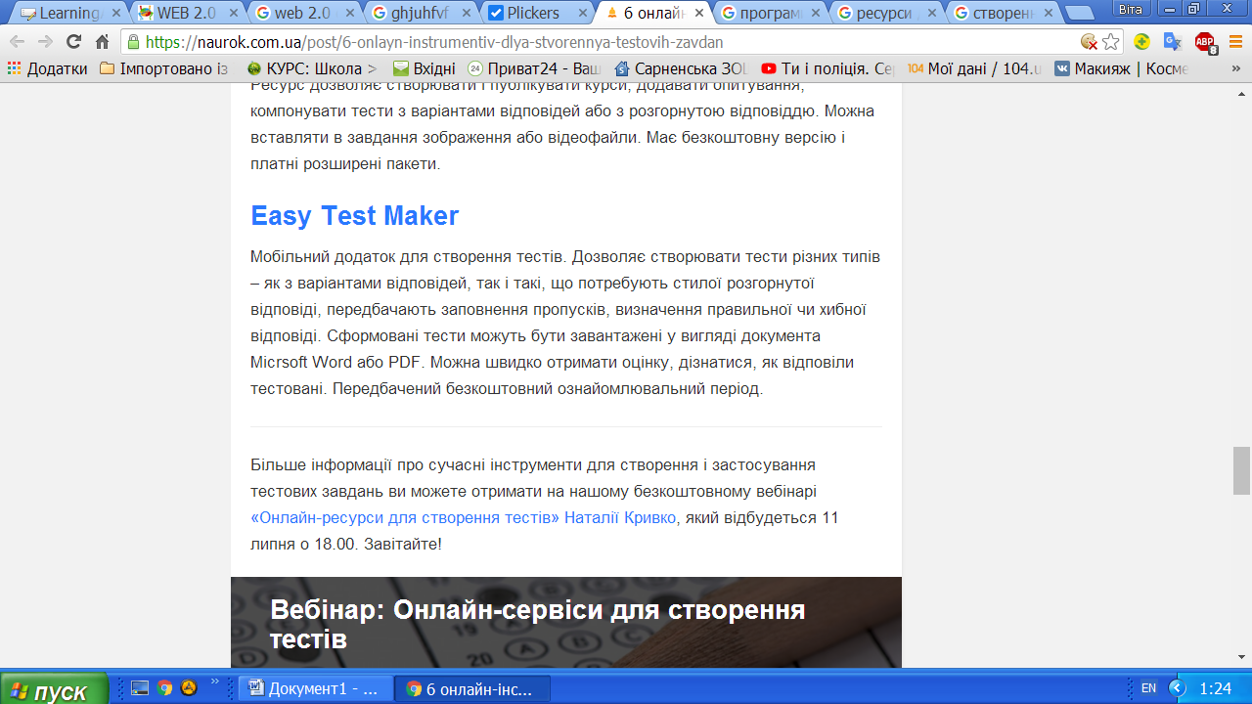

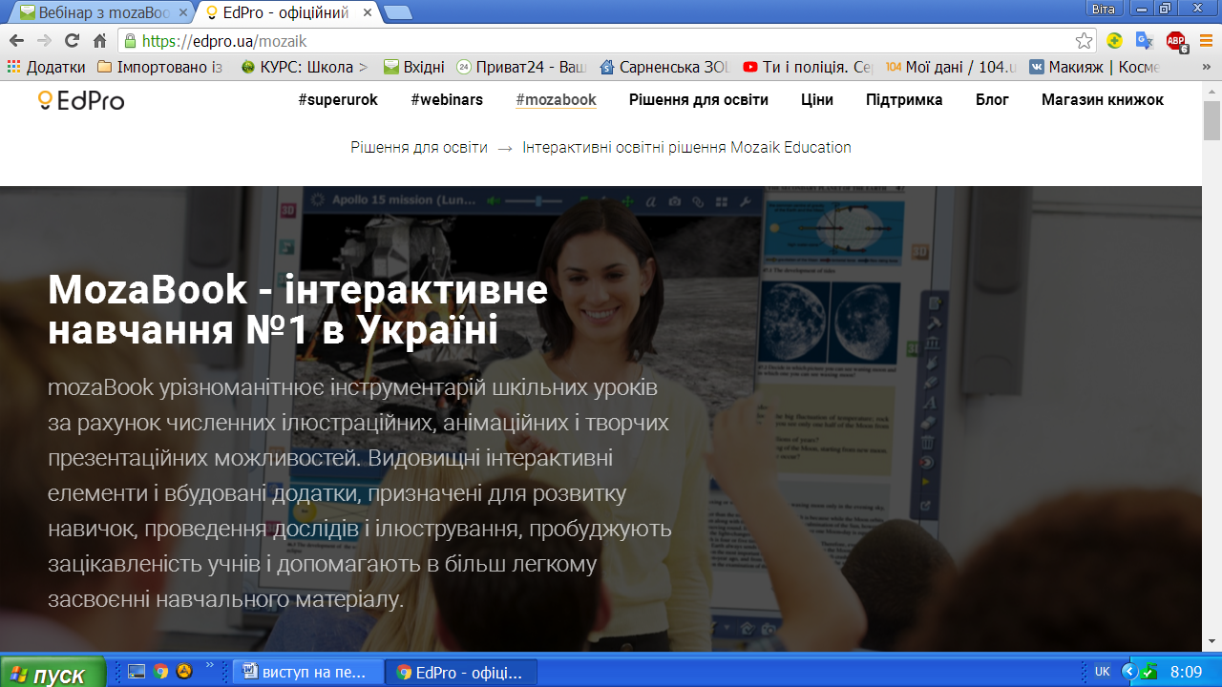
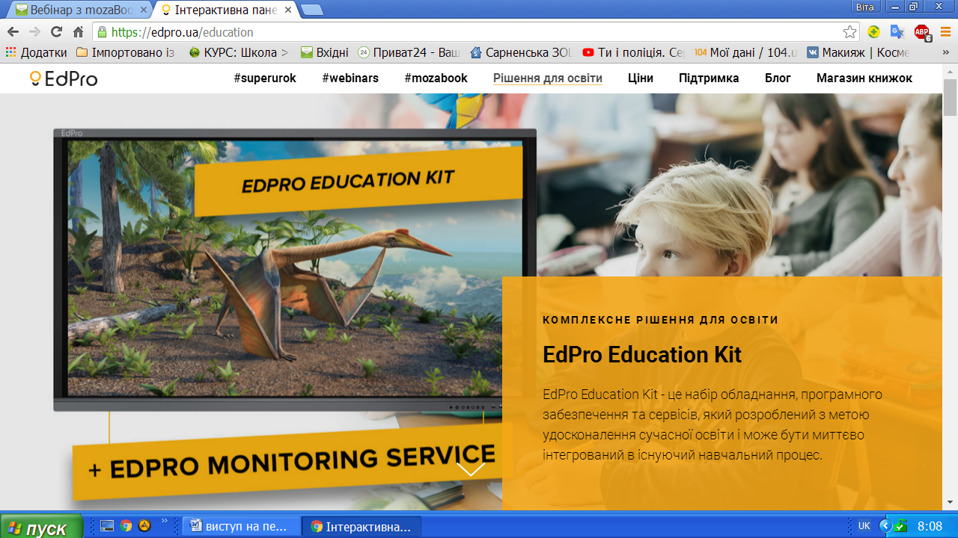

Д/З : розробити та презентувати кожному МО із використанням сервісів:
- тест (із швидкою перевіркою за допомогою телефону),
- головоломку (кросворд),
- картку опитувальник- картинка,
- хмарину слів,
- головоломку-пазл.

1.Модель компетентного вчителя. Про виконання планів самоосвіти. (Д/з по стем освіті)
2.Результативність навчання учнів школи – показник ефективності організації освітнього процесу в закладі.(моніторинг)
3.Про підсумки ДПА у 4 класі
4.Допуск учнів 9 класу до державної підсумкової атестації.
5 Про підсумок методичної роботи в школі за 2018-2019 н. рік.
6. Про попереднє навантаження вчителів на 2019-2020 н.р.
7.Про виконання рішень попередньої педради

